Förfrågan om tjänsteköp

Bakgrund
Enligt bilaga 4 i Samverkansavtalet kring hemsjukvård mellan regionen och kommunerna kan förfrågan om tjänsteköp ställas till annan huvudman för att utföra hälso- och sjukvårdsinsatser med bibehållet ansvar för verksamheten. Tjänsteköp ska användas med återhållsamhet.
Blanketten förfrågan om tjänsteköp ersätts med ett Generellt meddelande i Link.

Förfrågan om tjänsteköp
Öppna samordningsärendet i Link.
Säkerställ att din egen enhet och den enhet du vill nå finns under Aktörer.
Klicka på:
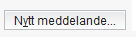
Välj meddelandetyp: Generellt meddelande.

Titel: i rullisten ska Tjänsteköp väljas. Titelraden kan kompletteras med uppgift om vilken yrkeskategori förfrågan om tjänsteköp vänder sig till. T.ex. Tjänsteköp AT.

Kommentar: ange frasen ”köp”.
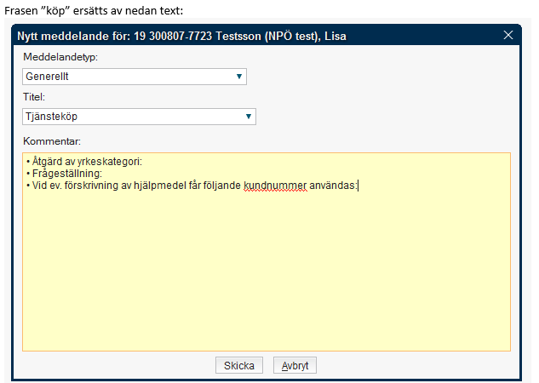

Komplettera texten med åtgärd, frågeställning och kundnummer vid ev. förskrivning av hjälpmedel. Ange när utförandet önskas. Relevant bakgrundsinformation lämnas via journalanteckning som kan läsas av kommunens personal under förutsättning att samtycke finns för informationsdelning.

Skicka.

Svara på förfrågan om tjänsteköp
Öppna meddelandet med Förfrågan om tjänsteköp

Klicka på

Svara och bekräfta när uppgiften kan utföras.

När uppdraget är utfört skickas ett nytt svar.
Kommentar: ange frasen ”svarköp”.

Frasen ”svarköp”. ersätts av nedanstående text:
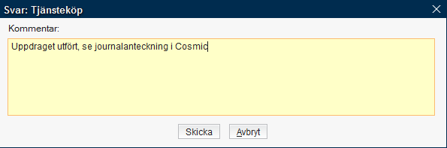

Efter utförd insats sker dokumentationen i Cosmic (snarast) enligt Lathund Cosmic för inhyrd kommunpersonal

